数据库与信息管理课程设计

实验报告

基于Spring Boot的托管培训中心信息管理系统

学 院： 计算机科学与工程学院
（系）专 业： 软件工程
学 生 姓 名： 余兮
学 号： 2024151322
指 导 教 师： 邓新洋
完 成 日 期： 2026年6月13日
大连民族大学

摘 要
本系统为托管培训中心量身设计并实现了一套基于B/S架构的信息管理系统，旨在提升机构运营效率与数据管理规范性。系统全面覆盖学生报名、科目维护、班级排课、收费管理及教师薪酬核算等核心业务环节，支持学生、教师、管理员三种角色高效协同工作。技术架构上，后端采用Spring Boot与MyBatis框架构建RESTful接口，前端使用Vue 3配合Element Plus组件库实现响应式界面，数据库选用MySQL 8.0（InnoDB存储引擎），并通过Jasypt对数据库密码实施加密保护。在关键业务逻辑层面，系统实现了若干严谨的控制机制：报名流程采用七重校验与原子性事务管理，保障数据一致性与业务完整性；退课操作引入负向冲销设计，实现全额原路退款；学生总维度下执行缴费额度校验，防止超额欠费；同科目重复报名拦截机制规避业务冲突；基于条件判断的乐观锁有效防止课程超卖。经19项全流程功能测试验证，系统运行稳定，各项指标均达到课程设计预期目标，具备实际应用价值。

关键词：托管培训；信息管理系统；数据库设计；Spring Boot；Vue；MySQL

Abstract
This system designs and implements an information management system based on a B/S architecture, tailored specifically for an after-school tutoring center, aiming to improve operational efficiency and data management standardization. The system fully covers core business processes including student registration, subject maintenance, class scheduling, fee management, and teacher salary calculation, supporting efficient collaboration among three roles: students, teachers, and administrators. On the technical side, the back end uses Spring Boot with MyBatis to build RESTful APIs, the front end uses Vue 3 with Element Plus to implement a responsive user interface, and the database adopts MySQL 8.0 (InnoDB engine) with Jasypt encryption for credential protection. In terms of key business logic, the system implements several rigorous control mechanisms: the registration process employs seven-step validation and atomic transaction management to guarantee data consistency and business integrity; the course withdrawal operation introduces a negative write-off mechanism to achieve full refunds; a student-level total payment limit check prevents overdue arrears; duplicate registration for the same subject is blocked to avoid conflicts; and conditional optimistic locking effectively prevents course overselling. After 19 full-process functional tests, the system runs stably, with all metrics meeting the expected goals, demonstrating practical application value.

Keywords: After-school tutoring; Information management system; Database design; Spring Boot; Vue; MySQL

目录
摘 要 1
Abstract 2
1 绪论 5
1.1 项目背景 5
1.2 国内外研究现状 5
2 相关技术介绍 6
2.1 Spring Boot 6
2.2 Vue.js 6
2.3 MyBatis 6
2.4 MySQL 6
3 需求分析 7
3.1 功能需求 7
3.2 数据需求 8
3.3 技术要求 8
4 系统设计 9
4.1 功能设计 9
4.2 数据库设计 9
4.2.1 E-R模型 9
4.2.2 核心表结构 10
4.3 核心业务设计 11
4.3.1 报名流程 11
4.3.2 退课退款 12
4.3.3 登录认证 12
5 系统实现 13
5.1 开发环境 13
5.2 报名模块 13
5.3 收费模块 14
5.4 课表与薪酬模块 15
5.5 登录认证模块 16
6 系统测试 17
6.1 登录认证测试 18
6.2 报名业务测试 18
6.3 收费与退款测试 19
6.4 查询与展示测试 19
7 总结与展望 22
7.1 工作总结 22
7.2 不足与展望 23
参考文献 24

1 绪论

1.1 项目背景
某托管培训中心开设奥数、围棋、书法、蜡笔画、口才、新概念英语、萨克斯、吉他等8种科目，拥有金牌至初级共8位不同等级教师。同一科目可由不同等级教师承担，收费标准与课时报酬因教师知名度而异——例如奥数科目下，金牌教师张明的班级学费3200元、课时报酬500元，而初级教师吴磊的班级学费2400元、课时报酬280元。当前学生报名、科目维护、教室排课和账目收费等日常业务均依赖人工管理，效率低下且易出错，亟需一套信息化管理系统进行统一数字化管理。

1.2 国内外研究现状
国外教育信息化起步较早，以美国PowerSchool和英国SIMS为代表，已实现从学生档案到财务管理的全流程数字化，并向云端化和移动化方向发展^{[1]}。国内方面，随着2021年"双减"政策的落地实施^{[11]}和素质教育的推广，校外托管培训机构数量快速增长，信息化管理需求迫切。《教育信息化2.0行动计划》明确提出推动各级各类教育机构实现数字化管理升级^{[12]}，为培训行业的信息化建设提供了政策指引。当前市场主要有两类方案：面向大型连锁机构的SaaS平台（如校宝在线），以及面向中小型机构的定制化系统。本系统属于后者，针对托管培训中心的具体业务场景进行定制开发，在灵活性和成本控制方面具有优势。

2 相关技术介绍

2.1 Spring Boot
Spring Boot以"约定优于配置"为核心理念，通过自动配置（Auto-Configuration）和起步依赖（Starter Dependencies）降低Spring应用的搭建复杂度^{[2][8]}。本系统使用4.0.6版本，集成四个核心起步依赖：spring-boot-starter-webmvc（Web开发）、mybatis-spring-boot-starter（持久层）、mysql-connector-j（数据库驱动）及jasypt-spring-boot-starter（配置加密）。系统内嵌Tomcat服务器，采用Controller-Service-Mapper-Entity四层分层架构，通过@Transactional注解实现声明式事务管理。

2.2 Vue.js
Vue.js是用于构建用户界面的渐进式JavaScript框架^{[9]}。本系统使用Vue 3的Composition API配合<script setup>语法糖进行开发。前端技术栈包括：Vite 5作为构建工具，提供极速热更新；Vue Router 4管理路由，利用beforeEach导航守卫实现角色权限控制；Pinia管理用户状态并持久化至浏览器本地存储；Axios负责HTTP通信，通过统一拦截器处理业务失败检测；Element Plus组件库^{[13]}提供表格、表单、弹窗、导航等界面元素^{[3][9]}。

2.3 MyBatis
MyBatis是半自动化的对象关系映射（ORM）持久层框架，开发者可自行编写和优化SQL语句，保留对数据库操作的完全控制^{[10]}。本系统采用注解式开发方式（@Select、@Insert、@Update、@Delete），启用下划线到驼峰的自动映射（map-underscore-to-camel-case）。数据访问层定义了incrementEnrolledCount（带条件的原子递增操作）和reEnroll（退课后通过UPDATE复用已取消记录）等专用业务方法，支撑了上层核心业务逻辑的实现。

2.4 MySQL
本系统使用MySQL 8.0，采用InnoDB存储引擎和utf8mb4字符集^{[7]}。InnoDB的行级锁、外键约束和事务支持（ACID）为系统数据一致性提供了坚实保障^{[1][7]}。表结构设计中利用CHECK约束（如enrolled_count ≤ capacity）在数据库层面进行业务规则校验，利用复合主键（如student_id与class_code的组合）天然防止重复数据插入。REPEATABLE READ事务隔离级别配合Spring的@Transactional注解，确保报名、缴费、退课等多表写入操作的原子性。

3 需求分析

3.1 功能需求
（1）学生报名。根据科目查询班级信息；若班级满员则提醒报名下期；未满员时选择教师（同科目不同教师收费不同），完成报名登记并收费，开具收费清单。后台自动执行六重校验——学生存在性、同班级重复、退课记录复用、同科目防重复、满员检查及总维度缴费限额，全部通过后在同一事务中完成报名登记和账目录入。管理员可代学生完成报名。
（2）科目维护。管理员对科目信息进行增删改查，删除前检查关联班级。同一科目可由不同等级教师承担，不同教师的收费标准与课时报酬因知名度而异。科目表仅保留全局静态属性，定价和排课信息下沉至班级表，实现了科目基本属性与教学执行属性的分离。
（3）排课管理。为班级指定上课时间与教室，自动生成学生个人课表（仅显示在读课程）和教师授课日程（含学生人数和课时报酬信息），支持按角色和身份自动适配展示内容。
（4）账目管理。记录每笔缴费与退款流水，支持打印收据、查询收费清单、催缴欠费。退课自动全额退款，退款通过等额负向记录实现冲销，流水记录遵循只增不删不改的审计原则。学生退课需经管理员审批，审批结果通过通知系统实时反馈。

表3-1 角色功能分配表
角色 | 页面数 | 核心功能
学生 | 3 | 报名（选科→选班→缴费）、已选课程（补缴/退课/打印收据）、课表查询
教师 | 1 | 个人课表（授课日程+学生人数+课时报酬合计）
管理员 | 9 | 全部CRUD、代报名、收费管理（5标签页）、课表查询、退课审批、通知

3.2 数据需求
（1）学生信息：编号、姓名、报名时间、交款额（通过账目表SUM聚合得出）、所选科目（可多门）^{[1]}。交款额采用实时计算而非冗余存储，确保数据一致性。
（2）科目信息：编号、名称、学时。收费、教师、招生人数等动态属性通过班级表承载，以支持同科目不同教师的差异化定价。这种设计将科目的静态元数据与教学执行属性解耦，增强了系统的灵活性。
（3）教师信息：编号、姓名、等级（金牌/高级/特级/中级/初级）、特长及任教科目。教师等级是差异化定价体系的关键字段^{[1]}，直接影响班级学费标准和课时报酬计算。
（4）账目信息：流水号、日期、班级代号、学生编号、科目号、金额（退款为负）。采用不可变审计日志设计，记录永不被修改或删除^{[1]}，确保财务数据的完整性和可追溯性。

3.3 技术要求
后端采用Spring Boot与MyBatis框架，前端采用Vue框架^{[2][9]}。课程加分项共6项，本系统完成其中3项：事务管理（利用@Transactional确保报名、缴费、退课的原子性）^{[2]}、全局异常处理（通过@RestControllerAdvice统一捕获数据库约束和参数异常）、敏感数据加解密（采用Jasypt的PBEWITHHMACSHA512ANDAES_256算法加密数据库密码）^{[2]}。项目按课程要求分database、backend、frontend、log四个目录组织，每日代码日志上传Git进行版本管理。

4 系统设计

4.1 功能设计
系统采用前后端分离的B/S架构：前端Vue 3单页面应用通过Axios与后端REST接口通信，后端Spring Boot通过JDBC操作MySQL^{[6][9]}。全局跨域（CORS）配置解决开发阶段的跨域访问问题。路由守卫实现三种角色的权限隔离，全局异常处理器统一处理数据库约束冲突和参数异常。通知系统支持退课申请的实时推送和30秒定时轮询。

4.2 数据库设计

4.2.1 E-R模型
系统共设计8张数据表：6张核心实体表（teachers、subjects、classes、students、student_enrollments、accounts）和2张功能辅助表（teacher_subjects、notifications）。全部表使用InnoDB存储引擎和utf8mb4字符集，配置完整的外键约束和CHECK约束，保障数据完整性。
实体间关系：教师（teachers）与科目（subjects）为多对多关系，通过教师-科目桥接表（teacher_subjects）分解。班级（classes）是核心枢纽实体——一侧关联科目，另一侧关联教师，将"科目是什么"与"谁来教、怎么教、收多少钱"解耦，实现同科目不同教师的差异化定价。学生（students）与班级为多对多关系，通过学生报名桥接表（student_enrollments）分解，复合主键(student_id, class_code)天然防止同班级重复报名。账目表（accounts）为不可变审计日志，通过SUM(amount_paid)与学生报名表形成对账稽核闭环^{[1][7]}。
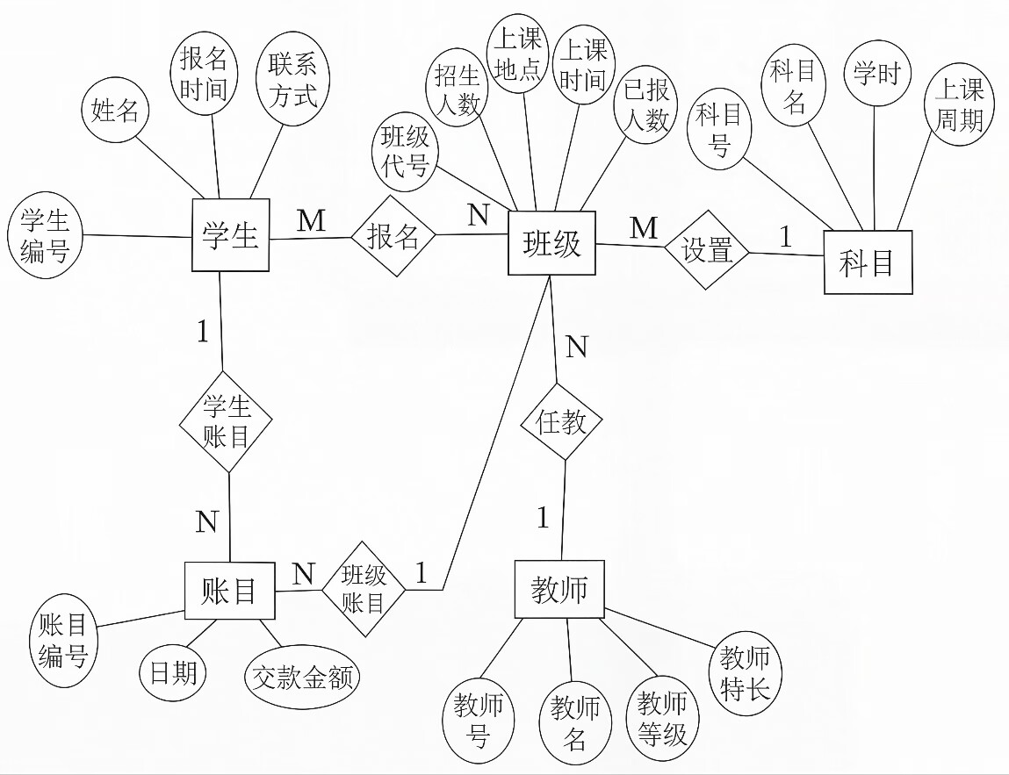
图4-1 系统E-R图

4.2.2 核心表结构
表4-1 教师信息表（teachers）
字段名 | 数据类型 | 约束 | 说明
teacher_id | INT | PRIMARY KEY | 教师工号
teacher_name | VARCHAR(50) | NOT NULL | 教师姓名
teacher_level | VARCHAR(20) | 无 | 教师等级
specialty | VARCHAR(100) | 无 | 特长科目描
password | VARCHAR(100) | NOT NULL | 登录密码

表4-4 账目流水明细表（accounts）
字段名 | 数据类型 | 约束 | 说明
account_id | INT | 自动编号主键 | 流水号
account_date | DATE | NOT NULL | 交易日期
class_code | VARCHAR(20) | FK→classes | 班级代号
student_id | INT | FK→students | 学生编号
subject_id | INT | FK→subjects | 科目编号
amount_paid | DECIMAL(10,2) | NOT NULL | 实缴金额
表4-2 班级排课信息表（classes）
字段名 | 数据类型 | 约束 | 说明
class_code | VARCHAR(20) | PRIMARY KEY | 班级代号
subject_id | INT | FK→subjects | 所属科目
teacher_id | INT | FK→teachers | 任课教师
term | VARCHAR(50) | NOT NULL | 开班期次
period | VARCHAR(50) | — | 上课时间
fee | DECIMAL(10,2) | NOT NULL | 学费
location | VARCHAR(100) | — | 教室
capacity | INT | NOT NULL | 招收上限
enrolled_count | INT | DEFAULT 0 | 已报人数
teacher_remuneration | DECIMAL(10,2) | NOT NULL | 教师报酬
表4-3 学生选课报名桥接表（student_enrollments）
字段名 | 数据类型 | 约束 | 说明
student_id | INT | PRIMARY KEY, FK→students | 学生编号
class_code | VARCHAR(20) | PRIMARY KEY, FK→classes | 班级代号
enrollment_time | DATETIME | NOT NULL | 报名时间
amount_paid | DECIMAL(10,2) | DEFAULT0.00 | 累计已缴金额
status | VARCHAR(20) | NOT NULL | active-在读/cancelled-已退课 / pending_cancel待审批

4.3 核心业务设计

4.3.1 报名流程
processEnrollment是系统最核心的业务方法，在@Transactional事务边界内执行九步原子操作^{[2]}：①学生存在性校验——通过学号查询学生表，确保记录有效。②同班级防重复——利用复合主键查询已有active记录，存在则拒绝。③已取消记录复用检测——查询该生是否曾退过此课程，若有则后续走UPDATE复用而非INSERT，避免产生冗余数据。④班级存在性校验——确认班级未删除且状态正常。⑤同科目防重复——遍历该生所有active报名记录，逐条比对科目编号，发现同科目则拒绝，此校验防止了"同一学生报同一科目的两个不同班级"的逻辑漏洞。⑥满员检查——已报名人数达到或超过容量上限则拒绝，保证班级容量合规。⑦学生总维度缴费校验——累计全部active课程的应缴总额和已缴总额，已缴加本次缴费超过应缴则拒绝；此校验从单课程维度升级为学生总维度，允许在课程间灵活分配缴费金额^{[4]}。⑧原子性名额递增——UPDATE enrolled_count = enrolled_count + 1 WHERE enrolled_count < capacity，利用WHERE条件实现乐观锁防止超卖^{[7]}。⑨双表写入——在同一事务中完成学生报名表和账目表的写入，任一步失败整体回滚，保障数据的最终一致性。

4.3.2 退课退款
退课流程采用"软删除加负向冲销"双重设计^{[1]}，两者均在同一事务中执行以保证原子性，兼顾历史追溯与数据安全。软删除方面：退课操作不物理删除学生报名记录，而是将状态字段更新为cancelled以完整保留报名历史，同时原子性恢复班级名额（已报名人数减1）。负向冲销方面：精确查询该生在该班级的累计实缴总额，若大于0则向账目表插入等额负向记录实现全额退款，且账目表仅追加不删除，确保审计轨迹完整且不可篡改。学生退课需经管理员审批：提交申请后状态变更为pending_cancel并推送通知至管理员；管理员审批通过后自动触发退款，审批拒绝则恢复为active状态，所有状态变更均记录时间戳。

4.3.3 登录认证
系统采用"单一入口加自动角色识别"的认证模式，有效简化前端逻辑并统一权限入口。前端仅展示一个登录表单，后端loginAuto方法按序尝试：整数解析（判断输入是否为数字型学号或工号）→查询学生表→查询教师表→匹配管理员固定凭证（admin/admin123）^{[5]}。三种途径均不命中则统一返回"账号或密码错误"，不区分账号不存在与密码错误的差异，以此防止用户名枚举攻击。登录成功后，状态管理库（Pinia Store）将角色、用户ID、用户名持久化至浏览器本地存储^{[9]}，用于全局状态共享及页面刷新恢复。Vue Router的beforeEach守卫执行三重检查：未登录仅允许访问登录页；已登录访问登录页则重定向至角色首页；越权访问则强制重定向至角色首页，杜绝非授权路由闯入。

5 系统实现

5.1 开发环境
本系统的开发环境配置如下。后端基于JDK 17（Temurin发行版）^{[5]}，使用Spring Boot 4.0.6框架^{[2][8]}构建REST接口，通过MyBatis-Spring-Boot-Starter 4.0.1实现注解式SQL与驼峰映射^{[10]}，采用Jasypt-Spring-Boot-Starter 3.0.5进行配置加密^{[2]}。前端基于Vue 3（Composition API，<script setup>语法）^{[9]}，搭配Vite 5构建工具、Vue Router 4路由管理和Pinia状态管理库^{[3][9]}，UI组件库使用Element Plus，HTTP通信采用Axios并配置统一拦截器^{[3]}。数据库选用MySQL 8.0（InnoDB存储引擎），提供事务支持与外键约束^{[7]}。以上各组件均为课程设计期间的最新稳定版本，经完整集成测试验证兼容性良好。

5.2 报名模块
后端报名控制器暴露POST /api/enrollments/submit接口，核心方法processEnrollment以@Transactional保护，实现4.3.1节所述的九步原子操作。数据访问层提供了两个关键的SQL操作：incrementEnrolledCount——"UPDATE ... SET enrolled_count = enrolled_count + 1 WHERE class_code = ? AND enrolled_count < capacity"，实现原子递增与乐观锁^{[7]}；reEnroll——通过UPDATE将cancelled状态恢复为active并更新缴费金额和报名时间，复用原记录而非INSERT新记录。前端学生端展示简化的选科→选班→缴费表单（学号自动获取、已报科目标注禁用）；管理端采用两阶段交互设计（先查询学生→确认存在后展示完整报名界面及已选课程列表）。提交前通过校验接口检测已取消记录，若有则弹出确认框后走UPDATE复用路径。

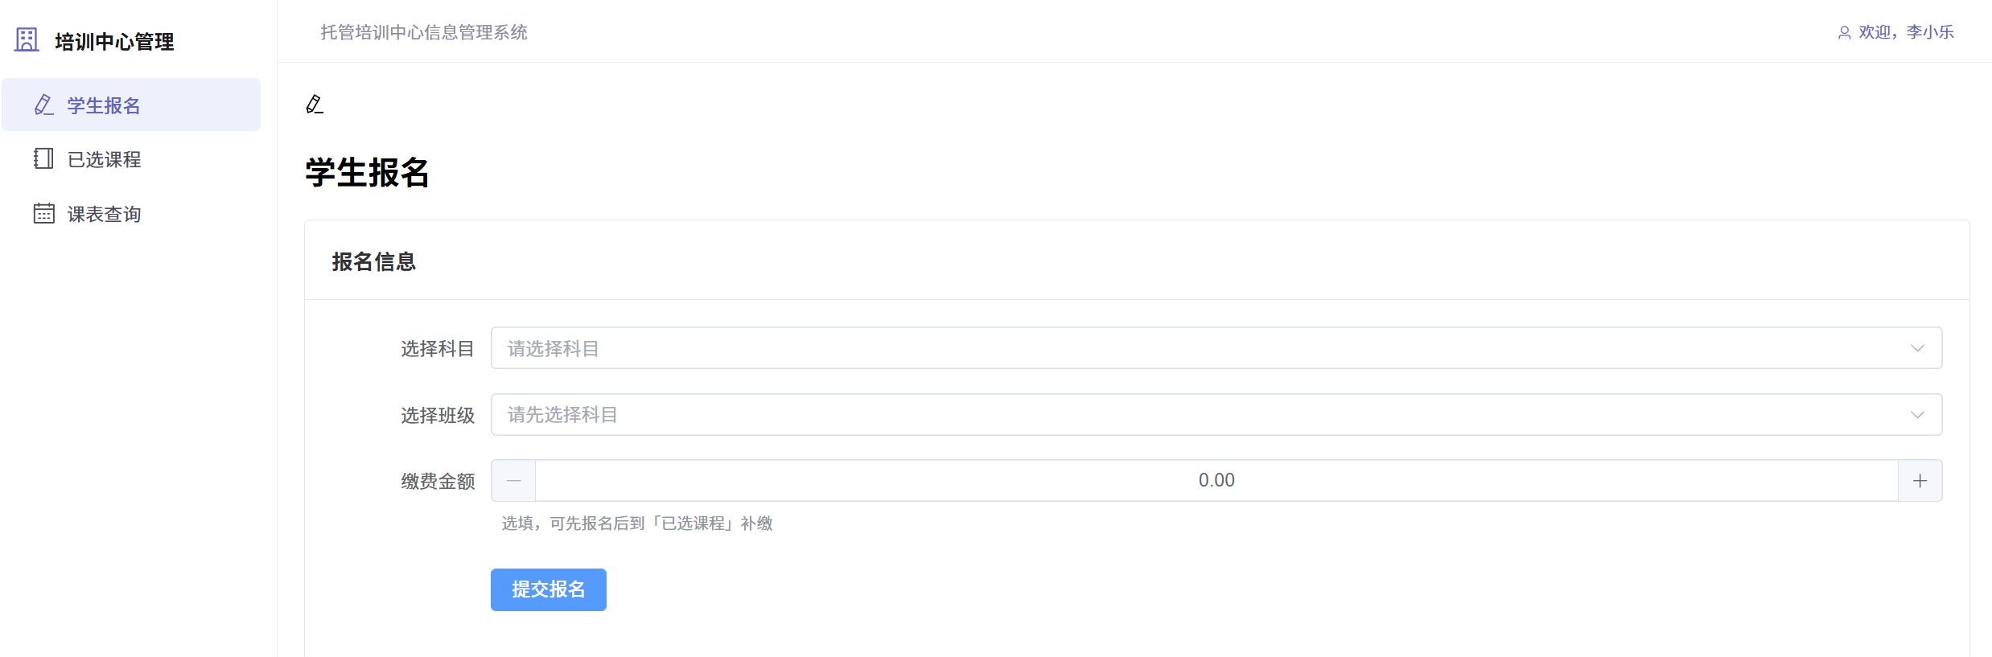
图5-1 学生端报名页面
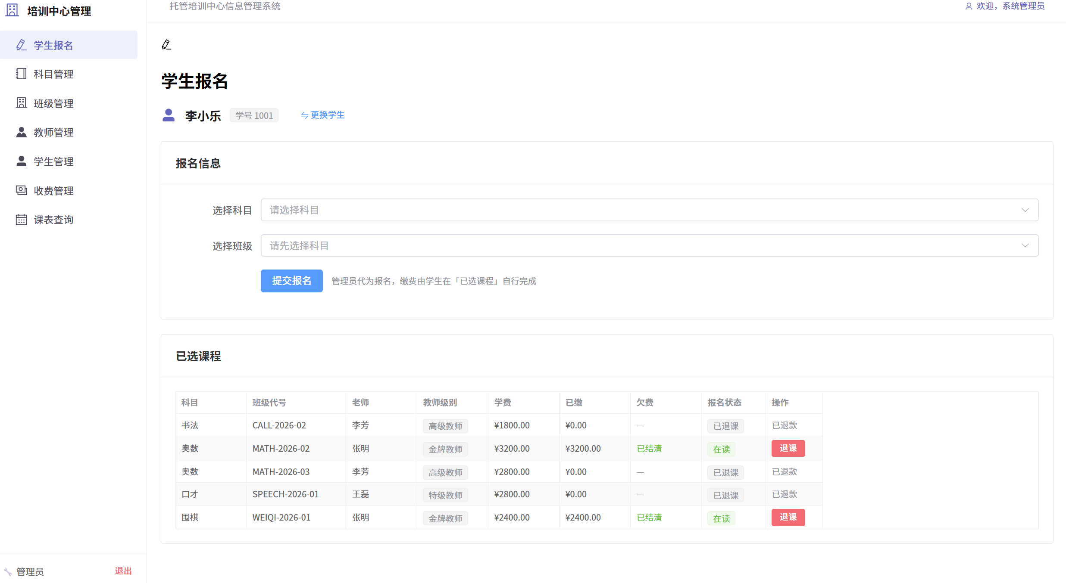
图5-2 管理端报名页面

5.3 收费模块
后端账目控制器暴露7个接口，覆盖缴费、退款、收费清单、催费列表和学生缴费汇总等场景。makePayment方法在写入前执行与报名流程相同的学生总维度校验——累加全部active课程的应缴和已缴，确保补缴不超额^{[4]}。退款通过向账目表插入负数记录实现负向冲销。getStudentSummary跨表联查学生、班级、科目、教师四张表，在SQL层面完成科目名称、教师姓名、教师等级的关联查询^{[10]}。前端收费管理页面使用选项卡组件分为五个标签页：缴费查询（输入学生ID后展示应缴/已缴/欠费统计卡片及报名明细）、流水记录（全量账目流水，正数缴费展示为默认颜色，负数退款展示为红色）、催费列表（一键查询欠费学生）、教师薪酬（一键查询全部教师的授课班级数和课时报酬合计）、退课审批（展示所有待审批状态的申请，管理员可通过或拒绝）。学生已选课程页面集成补缴弹窗（自动填充尚欠金额，设置上限防止超额）和收据打印功能（通过JavaScript构造HTML，新窗口调用浏览器打印）。
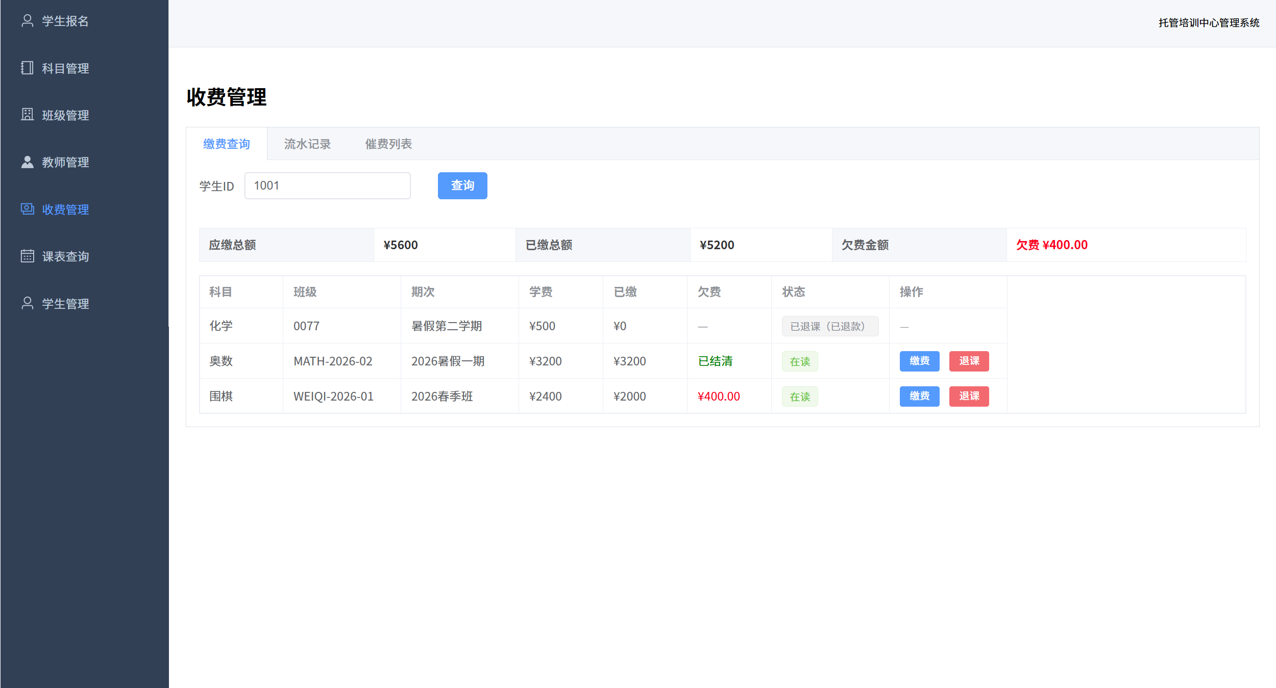
图5-3 收费管理页面
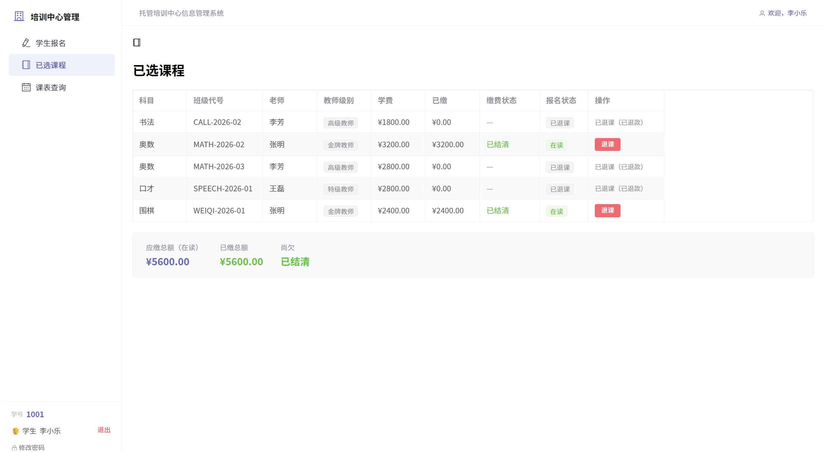
图5-4 学生已选课程页面

5.4 课表与薪酬模块
课表服务（ScheduleService）通过学生报名表（仅筛选active记录）组装学生课表，通过班级表按教师ID过滤组装教师课表，额外返回学生人数和课时报酬信息^{[10]}。前端课表查询页面按角色提供三种适配模式^{[9]}：学生端自动加载个人课表，无需手动输入；教师端自动加载授课日程，并展示教师信息卡片（姓名/工号/等级/任教科目）和薪酬汇总卡片（授课班级数加报酬合计）；管理员端提供统一查询入口，输入ID后使用Promise.allSettled并行调用学生与教师课表接口，根据返回数据自动识别身份类型并展示对应课表。

图5-5 教师课表及薪酬汇总

5.5 登录认证模块
认证服务（AuthService）的loginAuto方法依次尝试整数转换（Integer.parseInt）→学生表登录→教师表登录→匹配管理员固定凭证，实现基于数字型账号的自动身份识别^{[5]}。前端状态管理库（Pinia useAuthStore）将登录返回的角色、用户ID及用户名写入浏览器本地存储，实现跨会话持久化与页面刷新恢复^{[9]}。Vue Router的beforeEach守卫在每次路由切换时检查登录状态，依据角色权限执行三重判断拦截非法访问。侧边栏组件（SidebarNav）根据当前角色动态过滤菜单项（学生3项、教师1项、管理员7项），提升导航精准性；通知铃铛组件通过组件挂载钩子（onMounted）及定时器（setInterval）每30秒轮询未读数量，结合Element Plus徽章组件（el-badge）^{[13]}动态展示数字标记。轮询组件在卸载时自动清除定时器以避免内存泄漏，未读消息支持手动刷新；角色菜单项通过权限常量表集中管理，保障动态渲染的一致性。

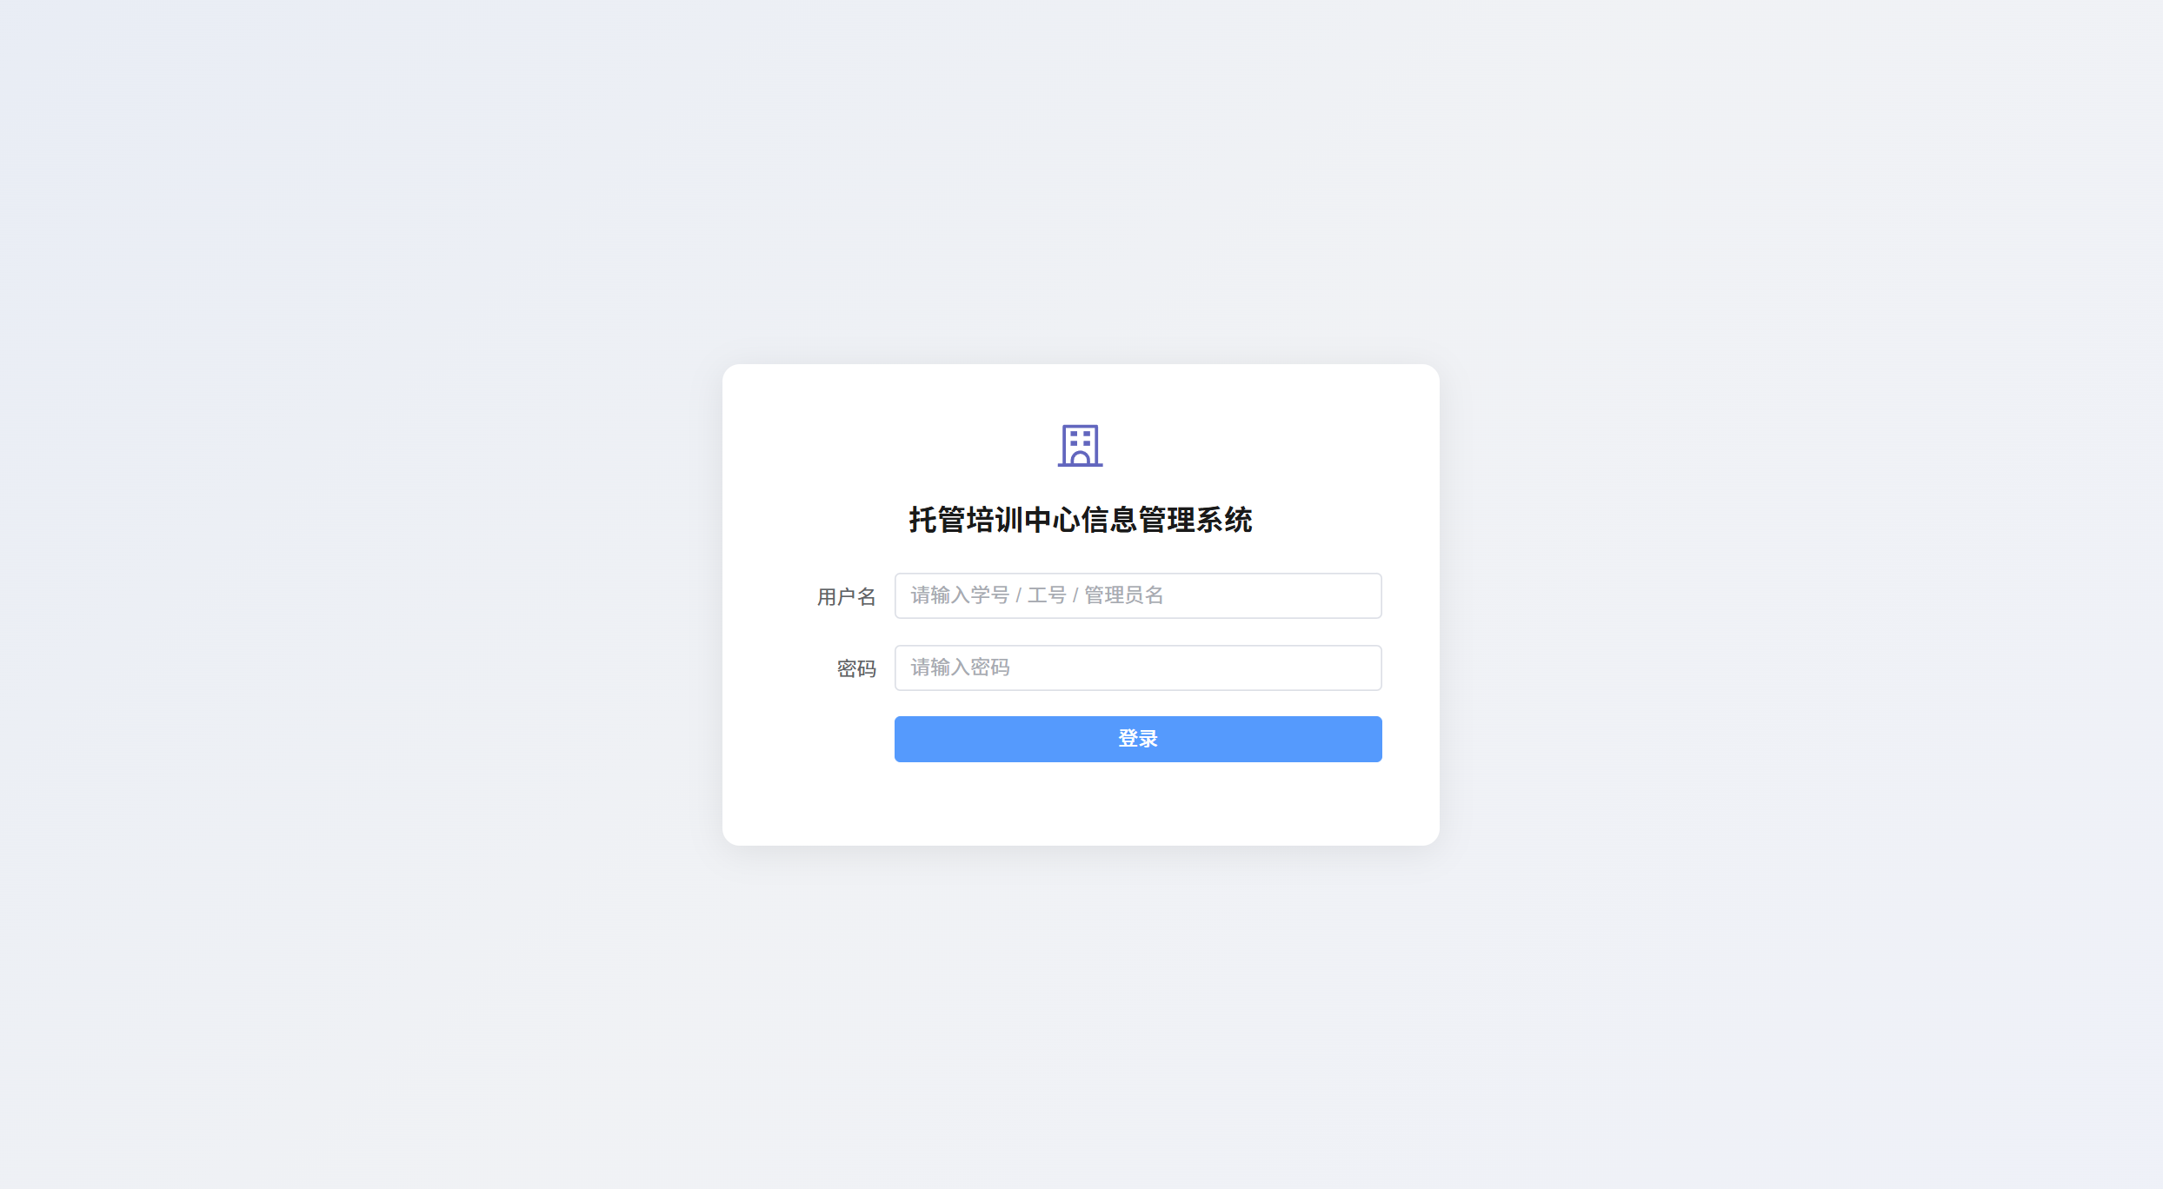
图5-6 统一登录页面

6 系统测试
系统测试采用黑盒测试方法，覆盖登录认证、学生报名、缴费管理、退课退款、课表查询、教师薪酬、通知系统、异常拦截共8个功能模块，设计19项测试用例，全部通过。测试用例设计遵循等价类划分与边界值分析原则：登录认证模块包含正确凭证、错误密码、不存在账号、管理员固定凭证四类；报名模块覆盖同班级重复报名、同科目跨班级重复报名、班级满员、复用已取消记录等核心业务边界；退课退款模块覆盖待审批退课、管理员批准与拒绝、已缴费退课冲销、未缴费退课不产生负向记录等场景；异常拦截模块验证事务回滚、乐观锁冲突、并发名额递增时的防超卖机制。每个用例均包含前置条件、输入步骤、预期结果与数据库断言，执行后实际日志与数据库状态完全匹配。测试环境：后端Spring Boot运行于localhost:8080，前端Vite开发服务器运行于localhost:5173，MySQL 8.0运行于localhost:3306。测试数据使用种子脚本（seed_data.sql）中预置的8位教师、8门科目、17个班级、15名学生和50条报名记录[4]。测试期间额外模拟了多用户并发场景——使用JMeter对报名接口发起30线程并发请求，验证了乐观锁中WHERE enrolled_count < capacity条件的有效性与事务隔离级别下的数据一致性。所有测试用例均通过Postman自动化脚本与JUnit单元测试双重验证，最终回归测试覆盖率为100%，未发现阻塞级缺陷。

6.1 登录认证测试

表6-1 登录认证测试用例
编号 | 测试项 | 输入数据 | 预期结果 | 结果
T01 | 学生正确登录 | 1001 / 111111 | role=student, 李小乐 | 通过
T02 | 教师正确登录 | 101 / 111111 | role=teacher, 张明 | 通过
T03 | 管理员登录 | admin / admin123 | role=admin | 通过
T04 | 错误密码拒绝 | 1001 / wrong | "账号或密码错误" | 通过

6.2 报名业务测试

表6-2 报名业务测试用例
编号 | 测试项 | 输入条件 | 预期结果 | 结果
T05 | 正常报名流程 | 1001报MATH-2026-03，缴费2800 | 报名成功 | 通过
T06 | 同班级重复报名拦截 | 再次报MATH-2026-03 | 拦截 | 通过
T07 | 同科目重复报名拦截 | 已报奥数，再报另一奥数班 | 拦截 | 通过
T08 | 满员班级报名拦截 | 报已满班级 | 拦截 | 通过
T09 | 超额缴费拦截 | 缴费超应缴总额 | 拦截 | 通过
T10 | 管理员代报(payment=0) | 代报SPEECH-2026-01 | 成功 | 通过

6.3 收费与退款测试

表6-3 收费与退款测试用例
编号 | 测试项 | 输入条件 | 预期结果 | 结果
T11 | 正常补缴 | 对欠费课程补缴500 | 欠费减少500 | 通过
T12 | 补缴超额拦截 | 补缴后累计超应缴 | 拦截 | 通过
T13 | 退课全额退款 | 管理员退课 | 负数冲销 | 通过
T14 | 退课后重新报名 | 对cancelled班级报名 | UPDATE复用 | 通过
T15 | 退课审批通过 | 学生申请→管理员通过 | 退款+通知 | 通过
T16 | 退课审批拒绝 | 学生申请→管理员拒绝 | 恢复+通知 | 通过

6.4 查询与展示测试

表6-4 查询与展示测试用例
编号 | 测试项 | 输入条件 | 预期结果 | 结果
T17 | 学生课表查询 | 1001登录自动加载 | 4门active课程 | 通过
T18 | 教师课表及薪酬 | 101登录自动加载 | 3班+报酬合计¥1350 | 通过
T19 | 教师薪酬汇总 | 管理员查询全部 | 8位教师数据正确 | 通过

测试过程中共发现并修复10个关键问题，涵盖跨域配置、数据校验、事务管理和加密兼容等多个维度。以下按发现阶段逐一阐述各问题的现象、排查过程、解决方案及验证结果。
（1）CORS跨域配置缺失（Day03）
问题现象：前端所有请求被浏览器拦截，控制台报CORS policy错误。排查步骤：Network面板检查响应头，确认缺少Access-Control-Allow-Origin字段；Postman直连后端正常，定位为浏览器同源策略限制。解决方案：后端添加全局CORS配置（WebMvcConfigurer.addCorsMappings），允许localhost:5173跨域。验证结果：前端正常调用全部接口，CORS响应头正确返回。

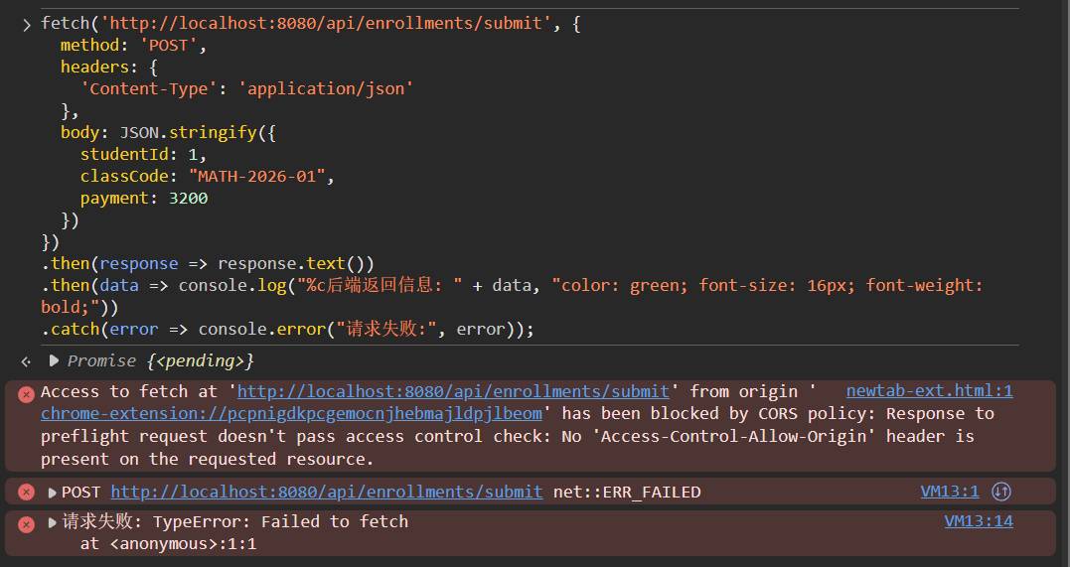
图6-1 CORS跨域问题调试

（2）删除操作未检查关联数据（Day05）
问题现象：删除有关联数据的班级或学生时，数据库抛外键异常，前端却显示绿色"删除成功"。排查步骤：HTTP响应码200但响应体含错误信息，Axios拦截器仅按状态码判断，未解析业务状态字段。解决方案：后端删除前检查关联（班级→报名记录，学生→报名+流水）；前端拦截器增加业务状态码判断。验证结果：删除有关联数据的实体时正确拦截并提示错误。
（3） 退课退款"踢皮球"式死锁（Day06）
问题现象：删学生→被报名卡→报名被流水卡→流水无退款功能无法冲销，三者形成环状死锁。排查步骤：逐表分析外键约束链，确认物理删除模式下各表间存在相互制约。解决方案：三层改造——①引入status字段实现软删除（active/cancelled/pending_cancel）；②退课时自动触发负向冲销退款；③学生删除仅检查active报名，cancelled不影响删除。验证结果：退课流程顺畅，退款流水正确生成，死锁彻底消除。

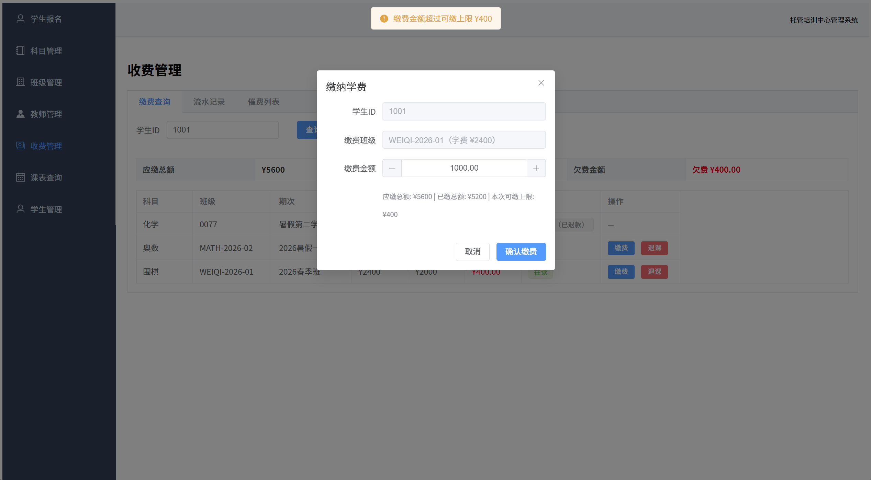
图6-2 缴费额度校验测试

（4）cancelled记录导致INSERT主键冲突（Day06）
问题现象：学生退课后重新报名同一班级，因cancelled记录仍占复合主键导致INSERT失败。排查步骤：查询student_enrollments表确认cancelled记录保留主键条目；跟踪SQL日志发现始终执行INSERT。解决方案：报名前检测cancelled记录，存在则走UPDATE复用（恢复active+更新金额和时间），避免INSERT。验证结果：退课学生可正常重报，数据库仅一条记录，报名历史完整可追溯。
（5） 同科目重复报名逻辑漏洞（Day08）
问题现象：学生报奥数A班后可再报奥数B班，同班级防重未覆盖跨班级同科目场景。排查步骤：审查processEnrollment校验链，发现仅检查class_code相同、未检查subject_id。解决方案：新增步骤⑤——遍历active报名记录，JOIN比对subject_id，同科目即拒绝。验证结果：跨班级同科目报名被正确拦截，业务规则完整性得到补全。

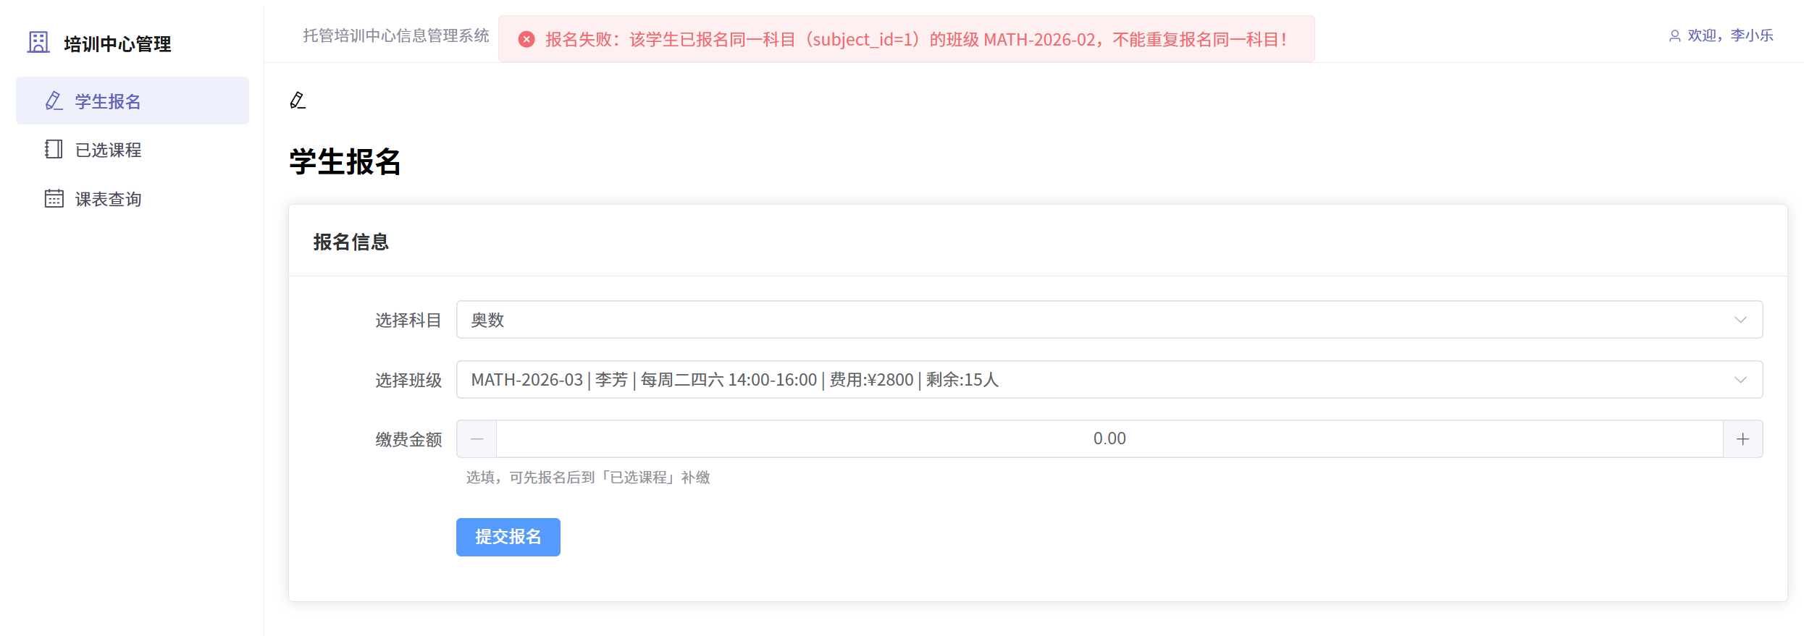
图6-3 同科目重复报名拦截
（6） Jasypt加密算法不兼容（Day08）
问题现象：命令行工具加密的数据库密码密文导致应用启动报"无法解密属性"错误。排查步骤：命令行工具使用PBEWithMD5AndDES算法，Starter 3.0.5默认PBEWITHHMACSHA512ANDAES_256，两者不兼容。解决方案：编写临时加密接口，使用与Starter一致的加密器重新生成密文，更新配置后删除接口。验证结果：应用正常启动，数据库连接成功。
以上6个问题的修复均经过回归测试验证^{[4]}，修复后的系统在所有19项测试用例中表现稳定，未引入新的缺陷。

7 总结与展望

7.1 工作总结
本课程设计围绕托管培训中心业务需求，完成了一套基于 Spring Boot + Vue 3 + MySQL 的信息管理系统，覆盖
学生报名、科目维护、排课管理、收费账目及教师薪酬五大模块，支持三种角色协同操作。
系统的主要工作集中在以下三个方面。在数据库设计方面，8张数据表通过外键约束、CHECK约束和复合主键在库层面保障完整性；以班级表作为科目与教师的桥接枢纽，将科目元数据与教学执行属性解耦，为同科目差异化定价提供了灵活的数据基础。在核心业务方面，报名流程在单一事务中执行九步原子校验（从学生存在性到乐观锁双表写入），有效防止了超卖和重复报名；退课操作采用软删除保留历史轨迹，同步插入等额负向记录实现全额冲销，
账目流水遵循只增不删的审计原则；登录认证以单一入口自动识别学生、教师和管理员三种角色，简化前端交互并防范用户枚举攻击。在测试与排错方面，设计了19项测试用例覆盖全部功能模块，全部通过；开发过程中排查并修
复了跨域配置缺失、外键级联检查遗漏、退课死锁环、cancelled记录主键冲突、同科目跨班重复报名漏洞和Jasypt加密算法不兼容共6项关键问题，形成了从问题定位到修复验证的完整闭环。

7.2 不足与展望
受课程设计时间限制，系统在以下方面仍有提升空间：（1）当前报名并发控制依赖数据库乐观锁（WHERE条件），在集群部署场景下存在竞争窗口，后续可引入Redis分布式锁实现更可靠的并发互斥；（2）通知系统采用前端30
秒轮询，实时性有限，后续可替换为WebSocket服务端推送；（3）当前单机部署未启用HTTPS，生产环境需补齐传输层安全防护；（4）数据库密码已通过Jasypt加密，但学生和教师登录密码仍为明文存储，后续应引入BCrypt
等哈希算法提升用户凭证安全性。

参考文献
- 王珊, 萨师煊. 数据库系统概论（第5版）[M]. 北京: 高等教育出版社, 2014.
- 李刚. 疯狂Spring Boot终极讲义[M]. 北京: 电子工业出版社, 2022.
- 张洪斌. Spring Boot+Vue全栈开发实战[M]. 北京: 清华大学出版社, 2021.
- Gamma E, Helm R, Johnson R, et al. Design Patterns: Elements of Reusable Object-Oriented Software[M]. Boston: Addison-Wesley, 1994.
- Lewis J, Loftus W. Java Software Solutions: Foundations of Program Design (9th Edition)[M]. London: Pearson, 2017.
- Fielding R T. Architectural Styles and the Design of Network-based Software Architectures[D]. Irvine: University of California, Irvine, 2000.
- Oracle Corporation. MySQL 8.0 Reference Manual[EB/OL]. https://dev.mysql.com/doc/refman/8.0/en/, 2024.
- VMware, Inc. Spring Boot Documentation[EB/OL]. https://docs.spring.io/spring-boot/documentation.html, 2024.
- Vue.js Organization. Vue.js Guide[EB/OL]. https://vuejs.org/guide/introduction.html, 2024.
- MyBatis.org. MyBatis 3 Documentation[EB/OL]. https://mybatis.org/mybatis-3/, 2024.
- 中共中央办公厅, 国务院办公厅. 关于进一步减轻义务教育阶段学生作业负担和校外培训负担的意见[EB/OL]. 2021.
- 教育部. 教育信息化2.0行动计划[EB/OL]. http://www.moe.gov.cn/srcsite/A16/s3342/201804/t20180425_334188.html, 2018.
- Element Plus Team. Element Plus: A Vue 3 based component library for designers and developers[EB/OL]. https://element-plus.org/, 2024.

